Дата: |  | 24.04.2020 г.
Класс: |  | 3 «б»
Учитель: |  | Светоносова Ольга Александровна
Практикант: |  | Ярославкина Кристина Сергеевна
Методист: |  | Борзихина Е.А.
Оценка:
Предмет: |  | Окружающий мир
УМК: |  | Школа России
Тема урока: |  | В центре Европы.
Тип урока |  | Открытие новых знаний.
Цель деятельности педагога: |  |  | Способствовать формированию представлений о странах, располагающихся в центральной части Европы и  эмоционально-положительного отношения к зарубежным странам.
Задачи: | Образовательная: Познакомить детей со странами центральной Европы.  Развивающая: Развивать познавательную активность детей, умение выражать свои мысли, рассуждать, анализировать, делать выводы, отстаивать свою точку зрения, умения применять накопленные знания. Расширять кругозор детей.  Воспитательная: Воспитывать интерес: к предмету, учащимся о зарубежных странах, к знаменитым достопримечательностями стран Центральной Европы.
Планируемые результаты: |  | Предметные: формированию представлений о странах, располагающихся в центральной части Европы  Метапредметные: формировать универсальные учебные действия:  регулятивные – определять и формулировать тему и цель урока с помощью учителя, планировать и контролировать , вносить коррективы и оценивать свою деятельность;  познавательные – развивать умения, необходимые для работы с различными информационными источниками, развивать познавательную активность , умение наблюдать, делать выводы, способствовать обогащению словарного запаса.  коммуникативные – Участвовать в диалоге; слушать и понимать других, высказывать свою точку зрения на события, поступки. Оформлять свои мысли в устной и письменной речи с учетом своих учебных и жизненных речевых ситуаций. Читать вслух и про себя тексты учебников. Отстаивать свою точку зрения, соблюдая правила речевого этикета; аргументировать свою точку зрения с помощью фактов и дополнительных сведений.  Личностные: способствовать воспитанию любви к своей стране, родному краю; воспитывать патриотов своего Отечества
Методы и приемы обучения: |  |  |  | Формы: фронтальная, индивидуальная, парами. Методы: словесный, наглядный, практический
Межпредметные связи: |  |  |  | История, литератураё
Средства обучения: |  |  |  | учебник «Окружающий мир» 3 (2ч.) класс, Школа России, презентация, LearningApps .
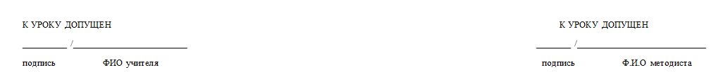

Технологическая карта урока
Этапы урока | Время | Деятельность учителя | Деятельность учащихся | ФОУД | Формируемые УУД
Мотивация.  Микроцель:  Создать комфортную, эмоциональную обстановку на уроке.  Мотивировать, заинтересовать учащихся предстоящей работой на уроке. | 1-2  мин | - Здравствуйте ребята, проверьте готовность к уроку, встаньте, подравняйтесь, улыбнитесь мне, соседу по парте. | - Слушают учителя и демонстрируют готовность к уроку, готовят учебное место. | Фронтальная | коммуникативные – Участвовать в диалоге; слушать и понимать других, высказывать свою точку зрения на события, поступки.
Актуализация опорных знаний.  Микроцель: выявление и проверка раннее полученных знаний. | 5  мин | - Давайте, посмотрим вокруг. И рядом, и вдали находится удивительный мир, полный радости и света, загадок и тайн.  - Но много нового и интересного мы можем узнать и о том, чего не видели наши глаза.  - Один миг - и мы можем очутиться в Европе.  Сегодня мы с вами вспомним путешествие на прошлом уроке по странам Бенилюкса – Бельгия, Нидерланды, Люксембург.  Маленькое государство, с красивыми домиками, каждый домик имеет своё название. Эту страну можно проехать из конца в конец на автомобиле за 4-5 часов, славится цветочным рынком.  -Что это за страна?  - Что особенного в этой стране?  Страна каналов, велосипедов, страна тюльпанов. Название страны означает низкие земли. Славится своим сыром. (Нидерланды.)  - Что это за страна?  - Что особенного в этой стране?  Одна из самых маленьких стран. Название столицы совпадает с названием страны, Название означает «маленький замок».  - Что это за страна?  - Что особенного в этой стране? | - Бельгия.  - Люксембург.  - Нидерланды. | Фронтальная  индивидуальная | регулятивные – планировать и контролировать , вносить коррективы и оценивать свою деятельность;  познавательные – развивать умения, необходимые для работы с различными информационными источниками, развивать познавательную активность , умение наблюдать, делать выводы, способствовать обогащению словарного запаса.  коммуникативные – Участвовать в диалоге; слушать и понимать других, высказывать свою точку зрения на события, поступки. Оформлять свои мысли в устной и письменной речи с учетом своих учебных и жизненных речевых ситуаций. Читать вслух и про себя тексты учебников. Отстаивать свою точку зрения, соблюдая правила речевого этикета; аргументировать свою точку зрения с помощью фактов и дополнительных сведений.
Постановка учебной задачи.  Микроцель:  подвести учащихся к формулированию  темы и целей урока. | 1 мин | - Чтобы узнать куда мы отправимся сегодня разгадайте ребус. СЛАЙД1  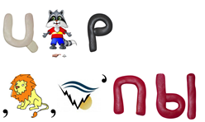  - Куда мы сегодня отправляемся?  - Какая тема?  - Какие цели мы поставим на наше путешествие? | - Центр Европы  - тема: Центр Европы  - Узнать какие города есть в центральной Европе, какие достопримечательности и т.д. | Фронтальная | регулятивные – определять и формулировать тему, цель и задачи урока с помощью учителя, планировать и контролировать , вносить коррективы и оценивать свою деятельность;
«Открытие нового знания».  Микроцель: направление учащихся на самостоятельное разъяснение новых знаний  Работа с учебником | 15  мин | - Итак, мы с вами находимся в Центральной части Европы.  - Это 3 страны- Германия, Австрия, Швейцария. СЛАЙД2  - Остановимся мы с вами в Германии. СЛАЙД3  Германия- это большое государство Центральной части Европы.  Разговаривают на немецком языке. Люди здесь любят порядок и точность. Главой государства Германии является президент. Его зовут Хорст Колер.  Посмотрите на государственный флаг Германии. СЛАЙД3  Столица Германии - это Берлин. Это- крупнейший промышленный, научный и культурный центр Германии. (СЛАЙД4)  В 1961 году Берлин, как и вся страна, была рассечена на 2 части, т.е. отделены друг от друга железобетонной стеной.  А в 1990 году эту стену снесли, и страна стала единой.  Знаменит Берлин- Берлинским зоопарком СЛАЙД5, Высокой Берлинской телебашней, Бранденбургскими воротами.  В Германии есть крупные города: Гамбург, Мюнхен, Лейпциг, Дрезден, Бонн. Всем знаком и известен город Бремен. СЛАЙД6 Тут можно увидеть памятник знаменитым музыкантам- героям сказки Братьев Гримм.  С раннего детства мы знакомимся с их сказками, они популярны во всём мире. А какие вы знаете сказки Братьев Гримм?  СЛАЙД7 Также знаменит город Кёльн- огромным собором. Строили 600 лет. В каменной лестнице 500 ступенек, поднявшись можно увидеть весь город. Кёльн стоит на самой большой реке в Германии Рейн, что означает «чистый».  Знаменита Германия и своими композиторами и музыкантами.  Город Бонн- родина композитора Людвига Ван Бетховена. В центре ему установлен памятник, а в доме композитора находится музей. Произведения Бетховена популярны во всём мире.  В Германии родился великий композитор Иоганн Себастьян Бах. Его произведения слушают и восхищаются во всём мире. СЛАЙД8  Очень большой популярностью пользуются немецкие марки автомобилей.  А какие вы знаете марки автомобилей?  А вот немецкие марки автомобилей: Мерседес-Бенц, БМВ, Фольксваген, Опель.  - А теперь мы прибываем в самую красивую страну, которая называется Австрия. СЛАЙД9  В Австрии разговаривают на немецком языке. Главой государства является президент. Его зовут Хайнц Рудольф Мерц Фишер.  Посмотрите на государственный флаг Австрии. СЛАЙД10  Столицей Австрии является- город вена. Вена- один из самых красивых городов мира. Это город дворцов и парков. В центре Вены стоит Собор Святого Стефана.СЛАЙД11  Чтобы подняться на башню надо преодолеть 300 ступенек.  По улицам Вены нужно проехать на старинном фиакре (экипаж, запряжённый парой лошадей).  Вену называют городом вальсов. Здесь родился и жил выдающийся композитор Иоганн Штраус, который сочинял чудесные вальсы. Жители Вены отличались любовью к музыке. Они любили народные песни и танцы. В парке есть памятник И. Штраусу. СЛАЙД12  Красивы города в Австрии.СЛАЙД13 Вот город Зальцбург. В этом городе родился и вырос знаменитый композитор Великий Моцарт. Он начал сочинять свои произведения с 5-ти лет.  Австрию называют альпийской республикой.  Здесь устраивают соревнования мирового уровня. (СЛАЙД)  Также Австрия- родина балета на льду.  Сюда приезжают много туристов, чтобы посетить старинные музеи, покататься на лыжах в Альпах. (СЛАЙД)  - Наконец мы прибываем в самую богатую страну- Швейцарию. СЛАЙД16  - Это страна самая возвышенная в Европе.  Разговаривают здесь на немецком, французском и итальянском языках.  Главой государства является президент. Его зовут Ханс Рудольф Мерц.  Вот государственный флаг Швейцарии.СЛАЙД17  Столицей Швейцарии является город Берн.  Здесь большую часть занимают горы.СЛАЙД18  В Швейцарии выведена специальная порода собак, которая отыскивает людей на снегу.СЛАЙД19  Знаменита страна своими курортами.  Швейцария славится своими часами. Они всегда точны и надёжны.  Крупным доходом страны является Швейцарский Банк. Здесь хранятся деньги богатых людей из разных стран мира.СЛАЙД21 | Слушать учителя | Фронтальная  Индивидуальная | регулятивные – планировать и контролировать , вносить коррективы и оценивать свою деятельность;  познавательные – развивать умения, необходимые для работы с различными информационными источниками, развивать познавательную активность , умение наблюдать, делать выводы, способствовать обогащению словарного запаса.  коммуникативные – Участвовать в диалоге; слушать и понимать других, высказывать свою точку зрения на события, поступки. Оформлять свои мысли в устной и письменной речи с учетом своих учебных и жизненных речевых ситуаций. Читать вслух и про себя тексты учебников. Отстаивать свою точку зрения, соблюдая правила речевого этикета; аргументировать свою точку зрения с помощью фактов и дополнительных сведений.
Физминутка | 1 мин | Ребята, а сейчас давайте немного подвигаемся под музыку, вставайте и повторяйте движения за мной.  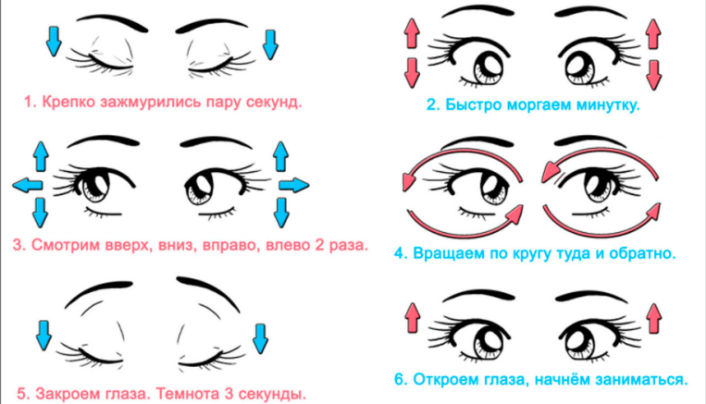 | Выполнять физические упражнения | Фронтальная
Первичное закрепление.  Микроцель: первичное закрепление с проговариванием во внешней речи является усвоение учащимся нового знания. | 15  мин | Задания в Р.Т. Плешаков. 3 класс (2), стр 80  №1.  Подпишите названия стран, используя карту в учебнике.  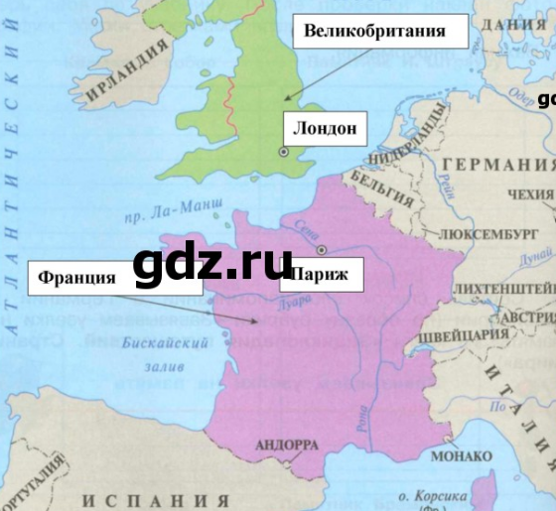  №7. Попугай вернулся из путешествия и торопится поделится впечатлениями. Прочитайте рассказ и исправите ошибки (зачеркните и напишите правильно) В парах  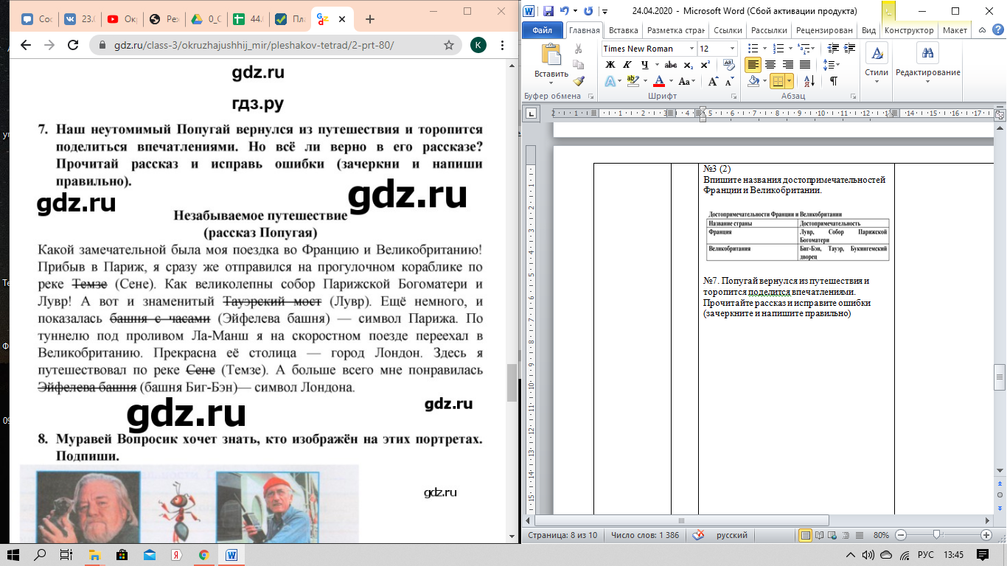  LearningApps  - Распределите достопримечательности между Франции и Великобританией.  https://learningapps.org/display?v=p04mkbuj320  - Какие достопримечательности? | -Франция- Лувр, Собор, Парижской Богоматери.  Великобритания- Биг-Бен, Тауэр, Букемгенский дворец. | Индивидуальная  Парная | регулятивные – планировать и контролировать , вносить коррективы и оценивать свою деятельность;  познавательные – развивать умения, необходимые для работы с различными информационными источниками, развивать познавательную активность , умение наблюдать, делать выводы, способствовать обогащению словарного запаса.  коммуникативные – Участвовать в диалоге; слушать и понимать других, высказывать свою точку зрения на события, поступки. Оформлять свои мысли в устной и письменной речи с учетом своих учебных и жизненных речевых ситуаций. Читать вслух и про себя тексты учебников. Отстаивать свою точку зрения, соблюдая правила речевого этикета; аргументировать свою точку зрения с помощью фактов и дополнительных сведений.
Подведение итогов, оценки, рефлексия.  Микроцель: дать оценку работе класса и отдельных учеников, контроль и самоконтроль | 2 мин | - Где мы с вами побывали?  - С какими странами познакомились?  - Чем занимается Германия?  - А Австрия?  - Швейцария?  - Перечислите достопримечательности. | Подводить итог урока  Отвечать на вопросы  Оценивать свои достижения | Фронтальная | Регулятивные: выделение и осознание того, что усвоено на уроке, осознание качества и уровня усвоенного.
Домашнее задание |  | Р.Т., стр. 80, задание 3,4
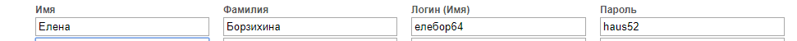
Упражнение на закрепление в LearningApps - https://learningapps.org/display?v=p04mkbuj320

